Vernisajul "Autostrada Transilvania", eclipsat de EBA
Din 04 Iunie 2009 | Numar vizualizari: 2

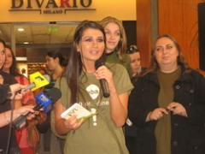
Un grup de cinci studenti, din cadrul sectiei foto-video-procesare computerizata, a Universitatii de Arte si Design (UAD) Cluj-Napoca, au expus miercuri, la Iulius Mall, o serie de fotografii intitulate "Autostrada Transilvania".

Vernisajul este un eveniment TIFF 2009, sprijinit de compania Bechtel. In fotografiile lor, Zsuzsanna Barabas, Oana Hornicar, Petra Penciulescu, Catalin Pintea, Radu Salcudean si Eugen Savinescu au reusit sa surprinda viata din spatele asfaltului, schelelor metalice si a betonului: muncitorii Bechtel, care pun bazele viitoarei legaturi a Clujului cu occidentul.

Cele cateva clipe de celebritate ale studentilor au fost stirbite insa de prezenta Elenei Basescu.

